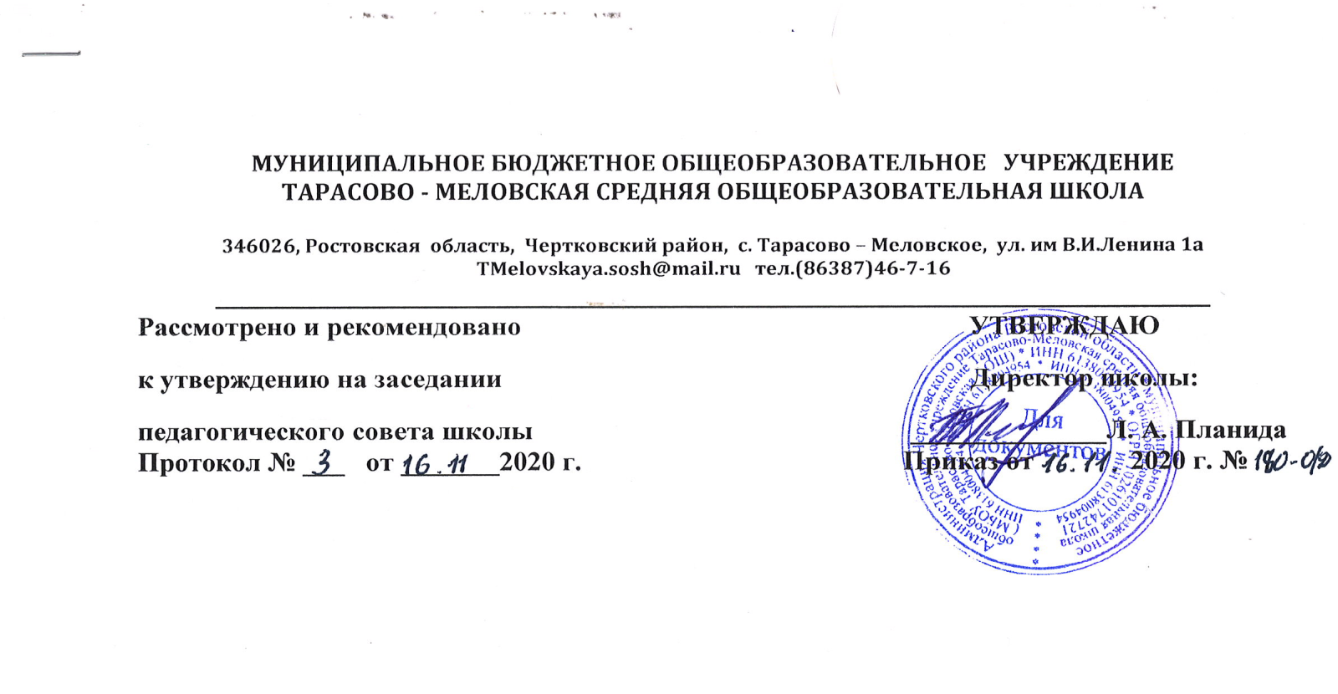

ПОЛОЖЕНИЕ О ШКОЛЬНОЙ ЛОКАЛЬНОЙ СЕТИ

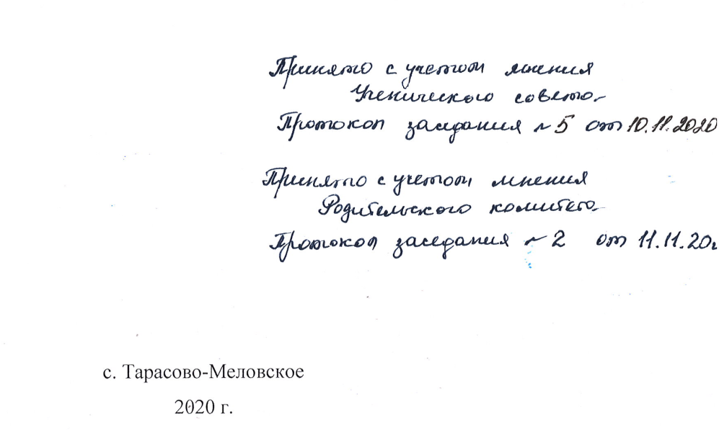
1. Общие положения

1. Общие положения
1.1. Настоящее Положение разработано в целях систематизации мероприятий по обеспечению надежного функционирования внутренней компьютерной сети школы (далее – локальная сеть), использования локальной сети для эффективного решения основных управленческих, методических, образовательных задач на основе современных информационных технологий.
1.2. Настоящее Положение имеет статус локального нормативного акта образовательного учреждения. Если нормами действующего законодательства Российской Федерации предусмотрены иные требования, чем настоящим Положением, применяются нормы действующего законодательства.
1.3. Локальная сеть образовательного учреждения - часть единого информационного пространства школы, целостная структура, функционирование которой требует реализации организационно-технических мероприятий, жесткой дисциплины пользователей и служб сопровождения.
1.4. Локальная сеть образовательного учреждения является неотъемлемой частью системы управления и предназначена для решения задач управления на базе современных информационных технологий, обеспечивающих принятие решений на основе:
- оперативного обмена данными между подразделениями школы; - использования общих информационных ресурсов сети;
- применения электронной почты;
- организации централизованного хранилища данных с различным уровнем доступа к информации;
- отслеживания изменений данных в реальном масштабе данных.

2. Состав средств локальной сети
2.1. Серверные операционные системы, обеспечивающие управление работой сети.
2.2. Центральный коммутатор, обеспечивающий возможность подключения направлений локальной сети школы к выделенному серверу.
2.3. Локальные коммутаторы, позволяющие организовывать вторичные локальные сети на любом из направлений.
2.4.Рабочие станции, установленные в учебных и административных помещениях школы.
2.5. Антивирусное программное обеспечение, обеспечивающее в режиме реального времени защиту от вредоносных программ.
2.6. Специализированное программное обеспечение, обеспечивающее блокирование доступа к информации, запрещенной законодательством Российской Федерации и к нежелательному контенту, не связанному с образовательными целями.
.

3. Ответственные лица
3.1 Заведующие учебными кабинетами, библиотекарь, администрация образовательного учреждения, учителя отвечают за использование средств ИКТ кабинета по назначению, обеспечивают контроль за работой учащихся со средствами ИКТ, отвечают за работу системы фильтрации нежелательного контента.
3.2.Учитель информатики отвечает за техническое обслуживание компьютеров: установку и удаление программного обеспечения по указанию директора школы, очистку системных блоков, клавиатуры, мониторов от пыли и загрязнений, оказывает методические консультации пользователям по использованию программного обеспечения, при необходимости проводит антивирусное сканирование компьютеров и переносных носителей информации, проводит замену картриджей принтеров, выполняет другие поручения администрации школы по профилю работы.
3.3. Подключение оборудования и настройку локальной сети школы производят ответственные сотрудники школы. Другим лицам запрещается осуществлять попытки подключения оборудования и настройки сети.
3.4. При необходимости участие внешних организаций и третьих лиц в подключении оборудования и настройке сетей допускается с разрешения директора школы.

4. Правила использования локальной сети школы
4.1. Использование сетей допускается только в целях, непосредственно связанных с образовательным процессом.
4.2. Доступ к ресурсам, несовместимым с целями и задачами образования и воспитания, запрещён.
4.3. Использование носящих исключительно игровой и развлекательный характер ресурсов сетей не допускается.
4.4. При использовании ресурсов сетей обязательным является соблюдение законодательства об интеллектуальных правах и иного применимого законодательства.
4.5. Использование компьютеров и ресурсов сети учащимися допускается только с разрешения и под контролем педагогических работников. Педагогические работники несут ответственность за соблюдение учащимися настоящего Положения наравне с ними.
4.6. Использование ресурсов локальной сети и сети Интернет во время уроков допускается только в рамках выполнения задач данных уроков.
4.7. Использование прямых поисковых запросов учащимися во время уроков не допускается, за исключением изучения соответствующих тем на уроках информатики. При этом синтаксис поисковых запросов должен быть предварительно проверен учителем с целью предупреждения отбора нежелательного контента, в том числе сохраненного в кешах поисковых машин.
4.8. В свободное время использование учащимися и иными лицами сетей допускается по расписанию оборудованных компьютерами кабинетов в присутствии учителя, прошедшего инструктаж по технике безопасности при работе с вычислительной техникой.
4.9. Сотрудники школы, имеющие рабочее место, оборудованное компьютером с подключением к сети, используют сеть в рамках режима работы школы.
4.10. Всем обучающимся образовательного учреждения обеспечивается возможность использования оборудования в компьютерном классе (кабинете информатики) для подготовки домашних заданий, творческой работы по расписанию кабинета. Расписание предусматривает работу кабинета для указанной цели не менее чем по 2 часа 2 раза в неделю.
4.11. Ответственный сотрудник обеспечивает исполнение правил использования, а при необходимости пресекает и устраняет нарушения.
4.12. Для предотвращения доступа к нежелательному контенту используются меры организационного характера, специализированное программное обеспечение. По каждому выявленному факту доступа к таким ресурсам выявившим данный факт ответственным сотрудником или учителем составляется докладная записка на имя директора школы. Ответственность за последствия доступа к нежелательным ресурсам несёт лицо, осуществившее доступ к этим ресурсам.
4.13. При использовании сетевых сервисов, предполагающих авторизацию, запрещается пользоваться чужими учётными данными.
4.14. Все компьютеры, подключаемые к любой из сетей, обязаны иметь лицензионное установленное, действующее и обновляющееся системное и антивирусное программное обеспечение.
4.15. По решению ответственного сотрудника отдельные лица могут быть лишены права пользования сетями (как временно, так и постоянно) за неоднократные нарушения настоящего Регламента. Такое решение может быть отменено самим ответственным сотрудником или директором школы.
4.16. Доступ с правами добавления и удаления личных материалов предоставляется обучающимся иучителям, доступ с правами редактирования всех материалов предоставляется директору школы, неограниченный доступ предоставляется ответственному за настройку локальной сети, являющемуся администратором школьного файлового хранилища.
4.17. Сотрудникам образовательного учреждения разрешается использование переносных носителей информации (компакт-диски, флеш-накопители и т.п.), проверенных на отсутствие вирусов. При подозрении на зараженность вирусами или при срабатывании антивирусной защиты пользователь должен прекратить использование данного носителя информации, сообщить о факте зафиксированной вирусной атаки и предоставить накопитель администратору сети для его исследования и очистки.

